Automatizační cvičení

|  |  |  |  |  |
| --- | --- | --- | --- | --- |
| **A4** | 104 – PLC – Ovládání s využitím čítačů | | | |
| Karolína Ledvinková | |  | 1/ | Známka: |
| 23.11.2023 | | 30.11.2023 |  | Odevzdáno: |

Zadání:

Navrhněte program ovládání výstupů PLC s využitím čítačů podle zadání.

Schéma zapojení pracoviště (situační / ideové schéma):

Konfigurace prvků použitých v úloze:

|  |  |
| --- | --- |
| Název | Význam |
| I0.0 - I0.1 | Tlačítka |
| Q0.0 - Q0.4 | Výstup (LED v PLC) |
| CLK | Uchovává signál s periodou 1 s |
| M0 | Běh programu |
| TM37-TM38 | Časovače |
| C1-C4 | Čítače blikání |

Postup:

1. Nastudujeme si použití PLC a jeho normy
2. Vytvoříme linie dle zadání
3. Spustíme program

Výpis programu:

Viz příloha

Závěr:

Zadání se mi povedlo splnit. Použila jsem zde časovače, se kterými jsem se seznámila v minulé úloze a také čítače, které mi sloužili k počítání bliknutí.

Přílohy:

Výpis programu (2)

Výpis programu:

Start

Stop

Čítač 1

Uchování signálu

Generování f=1 kHz

Generování f=1 kHz

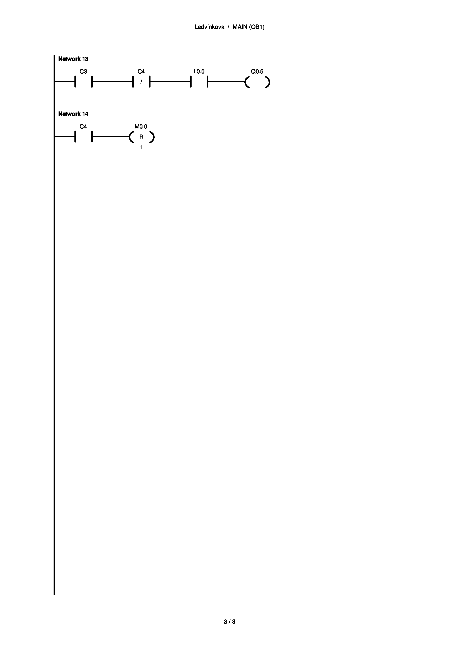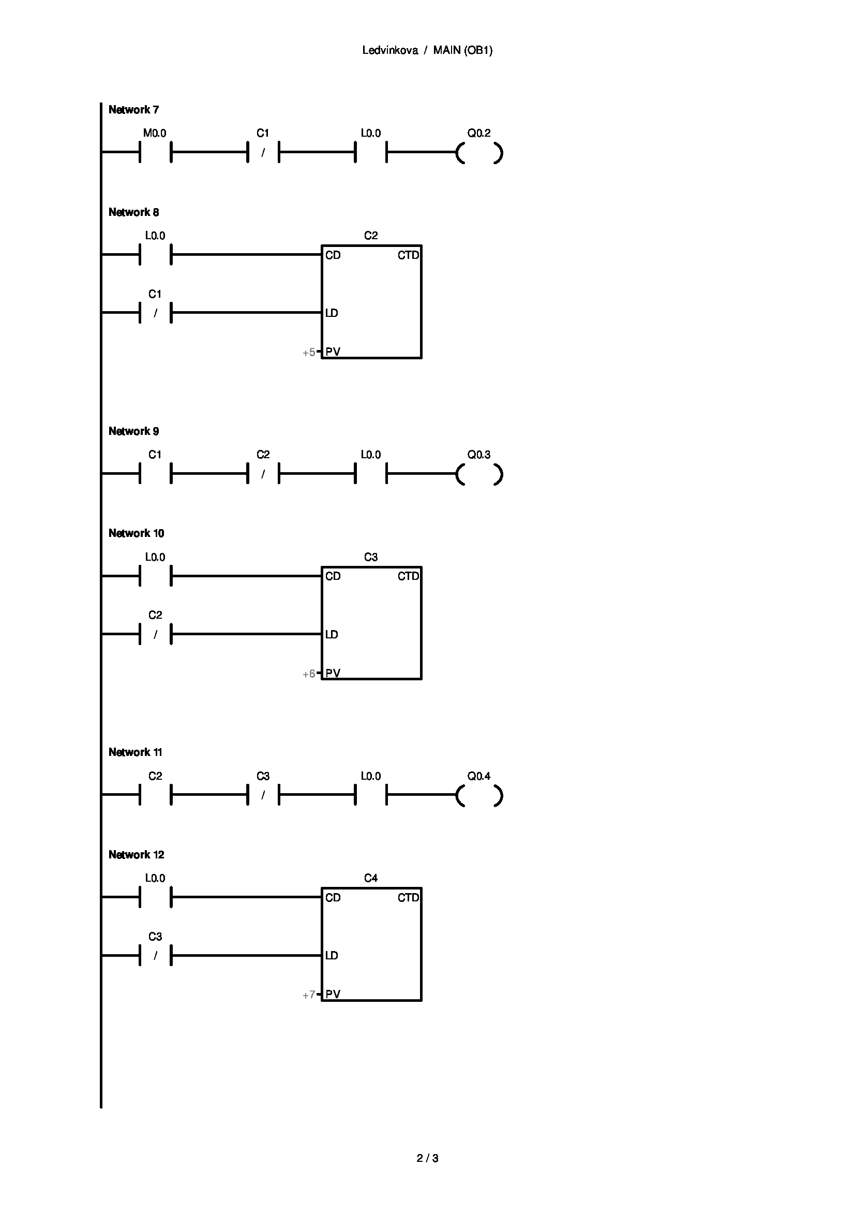

Blikání Q0.2

stop

Blikání Q0.5

Blikání Q0.4

Blikání Q0.3

Čítač 4

Čítač 3

Čítač 2